La Circunferencia y el círculo

La Circunferencia es una curva cerrada cuyos puntos están en un mismo plano y a igual distancia de otro punto interior fijo que se llama centro de la circunferencia.
El círculo es la superficie del plano limitado por una circunferencia
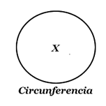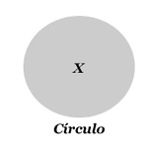
Como se puede observar, la circunferencia es una línea y por ello sólo tiene longitud, mientras que el círculo es una superficie y por tanto tiene área.
La circunferencia o círculo se representan por el símbolo $⊗$, la diferencia se obtiene del contexto.

Líneas Notables
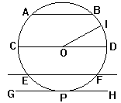

Cuerda: Es el segmento de recta que une dos puntos de la circunferencia
Diámetro: Es la cuerda que pasa por el centro de la circunferencia.
Secante: Es la recta que corta a la circunferencia en dos puntos. (partes)
Tangente: Es la recta que toca a la circunferencia en un punto. Este punto único se llama punto de tangencia o punto de contacto.
Radio: Es el segmento de recta que une el centro de la circunferencia con un punto cualquiera de la misma.

Observación: El radio, la cuerda y el diámetro son segmentos de recta, mientras que la secante y la tangente son rectas.
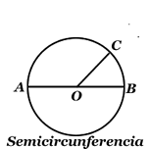 |  | 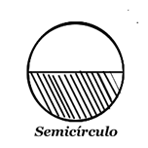

Arco: Es una parte de la circunferencia. Un Arco se representa con el símbolo el que se lee "arco".
Semicircunferencia : Es un arco de longitud igual a la mitad de la circunferencia

El uso de tres letras, en el segundo caso, es indispensable para distinguir los dos arcos. ACB es una semicircunferencia.
Semicírculo: Es la región del plano comprendida entre un diámetro y la semicircunferencia correspondiente.

Ángulos Notables

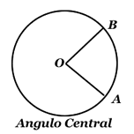 | 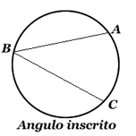 | 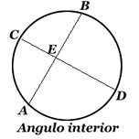 | 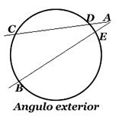

Angulo central: Es aquel que está formado por dos radios, el $∠$AOB intercepta o subtiende al o a la cuerda AB, también se dice que el arco está comprendido entre los dos lados del ángulo.
Angulo inscrito: Es aquel que está formado por dos cuerdas y tiene su vértice sobre la circunferencia. Un ángulo está inscrito en un arco, cuando tiene su vértice en el arco y los lados pasan por los extremos de este. El $∠$ABC es un ángulo inscrito sus lados son las cuerdas AB y BC. Este ángulo subtiende el .
Angulo interior: es aquel que está formado por dos cuerdas que se cortan. El $∠$AEC (o bien su opuesto por el vértice $∠$BED) es un ángulo interior donde y son los arcos comprendidos entre sus lados. El $∠$AED (o bien su opuesto por el vértice $∠$BEC) es un ángulo interior y son los arcos comprendidos entre sus lados.
Angulo exterior: Es aquel que está formado por dos secantes que se cortan en un punto fuera del círculo. El $∠$BAC o $∠$EAD es un ángulo exterior, y son los arcos comprendidos entre sus lados.
Teorema relativos a los Ángulos notables en la $⊗$
Ángulo Central  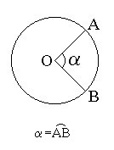 | Ángulo Inscrito  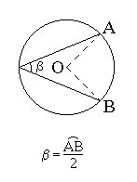
Angulo de Vértice Interno  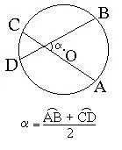 | Angulo de Vértice Externo  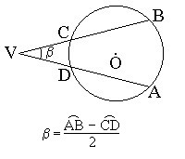

POTENCIA DE UN PUNTO RESPECTO DE UNA CIRCUNFERENCIA
Importante: En un cuadrilátero inscrito en una circunferencia, los ángulos opuestos son suplementarios.
Si desde un punto P, exterior a una circunferencia, trazamos dos rectas secantes a una circunferencia, se cumple que:  $$\overline{\text{PA}}\text{ x }\overline{\text{PB}}=\overline{\text{PC}}\text{ x }\overline{\text{PD}}$$  A este producto se le llama POTENCIA del punto P respecto de la circunferencia. | 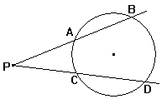
Si dos cuerdas se cortan en un punto P, los segmentos que se forman cumplen la siguiente relación:  $$\overline{\text{PA}}\text{ x }\overline{\text{PB}}=\overline{\text{PC}}\text{ x }\overline{\text{PD}}$$ | 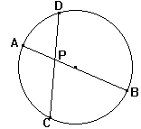

Ejemplos:
1.- Los ángulos inscritos en una $⊗$que subtienden el mismo arco son congruentes.
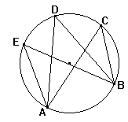
A
D
B
C
2.- Todo ángulo inscrito en una semicircunferencia es recto.

3.- Si $\overline{\text{PA}} =\text{ 4 cm; }\overline{\text{PB}}=\text{ 12 cm; }\overline{\text{PC}}=\text{ 7 cm; Cuánto mide }\overline{\text{PD}}?$
$$\overline{\text{PA}}\text{ x }\overline{\text{PB}}=\overline{\text{PC}}\text{ x }\overline{\text{PD}}$$
$$4\text{ cm · 12 cm }=\text{ 7 cm · }\overline{\text{PD}}$$
$\frac{4\text{ cm · 12 cm }}{7\text{cm}}= \overline{\text{PD}}$ → $\overline{\text{PD}}=6,\text{85}\text{cm}$
4.- Si $\overline{\text{AB}}=8\text{cm}$;$\overline{\text{PC}}=3\text{cm}$ y $\overline{\text{PD}}=4\text{cm}$Cuánto mide $\overline{\text{PB}}$?
Llamemos: $\overline{\text{PA}}=x$ → $\overline{\text{PB}}=8−x$ (porque $\overline{\text{AB}}=8\text{cm}$)
$$\overline{\text{PA}}\text{ x }\overline{\text{PB}}=\overline{\text{PC}}\text{ x }\overline{\text{PD}}$$
x · (8 – x) = 3 · 4
8x – x² = 12
x² – 8x + 12 = 0
(x – 6) (x – 2) = 0
→ x₁ = 6 ^ x₂ = 2
Luego: $\overline{\text{PA}}=6\text{cm}$ → $\overline{\text{PB}}=8−6=2\text{cm}$
(o bien $\overline{\text{PA}}=2\text{cm}$ → $\overline{\text{PB}}=6\text{cm}$)
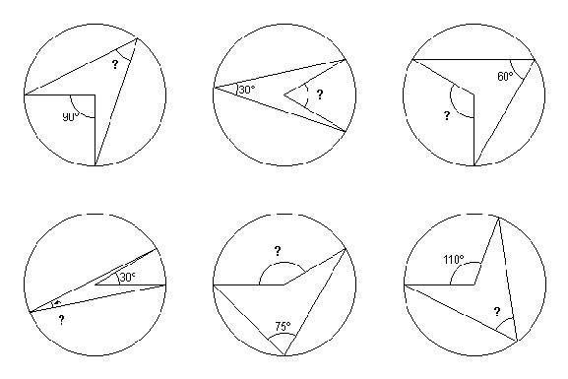
Ejercicios de desarrollo: Encuentra los ángulos marcados
1) 2) 3)

4) 5) 6)

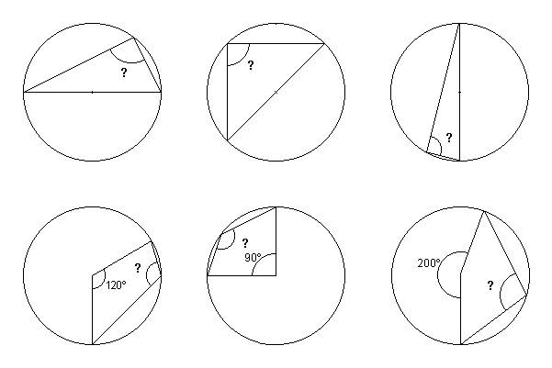
7) 8) 9)
10) 11) 12)

Ejercicios de selección múltiple:

1. En la circunferencia de centro O y diámetro AC. Si $∠$AOB = 120°, entonces $∠$ACB = ?  a) 12,5°  b) 25°  c) 30°  d) 50°  e) 60° | 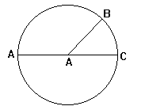
2.- En la figura m, es punto medio del arco AB. Entonces, arco Am = ?  a) 22,7°  b) 54°  c) 127,5°  d) 27°  e) Ninguna de las anteriores | 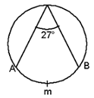
3.- En la figura m, es punto medio del arco AB. Entonces, arco Am=?  a) 2q  b) 2/3q -90°  c) q  d) 180°-q/2  e) Ninguna de las anteriores | 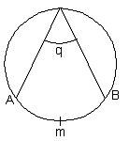
4.- Dada la siguiente figura, donde O es centro de la circunferencia. $∠$x=?  a) 30°  b) 45°  c) 40°  d) 20°  e) Ninguna de las anteriores | 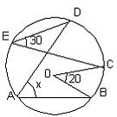
5.- Dada la siguiente figura, donde O es centro de la circunferencia. $∠$x=?  a) 37,5°  b) 45°  c) 30°  d) 60°  e) Ninguna de las anteriores | 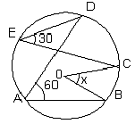
6.- Arco AC es 1/6 de la circunferencia. B es punto medio de AC. $∠$ x=?  a) 120°  b) 12°  c) 60°  d) 30°  e) Ninguna de las anteriores | 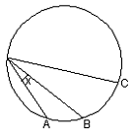
7.- Arco AC = 30º de la circunferencia. : =2:3. $∠$ x=?

a) 56°
b) 6°
c) 12°
d) 24°
e) Ninguna de las anteriores

8.- Dada la siguiente figura, con diámetro AC, ¿cuál es la medida del $∠$x =?  a) 54°  b) 36°  c) 18°  d) 12°  e) Ninguna de las anteriores | 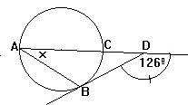
9.- En la figura, O centro de las $⊕$, ¿cuál es la medida del $∠$x=?  a) 90°  b) 45°  c) 30°  d) 15°  e) Ninguna de las anteriores | 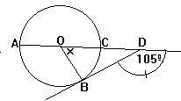
10.- En la figura, O centro de la $⊕$, ¿cuál es la medida del $∠$x =?  a) 160°  b) 150°  c) 154°  d) 172°  e) 162° | 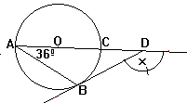
11.- En la figura. O centro de la $⊕$, ¿cuál es la medida del $∠$x=?  a) 30°  b) 40°  c) 50°  d) 60°  e) Ninguna de las anteriores | 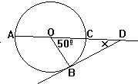
12.- Dada la siguiente figura. O centro de $⊕$.$∠$CPE = 15º.  arco AB = arco BC= arco CD = arco DE, , ¿cuál es la medida del $∠$ x= ?  a) 15°  b) 45°  c) 30°  d) 60°  e) Ninguna de las anteriores | 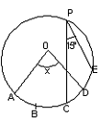
13.- En la $⊕$de centro O, arco AB = arco BC = arco CD = arco DE, ¿cuál es la medida del $∠$x?  a) 80°  b) 50°  c) 30°  d) 40°  e) Ninguna de las anteriores | 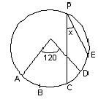  O
14.- O centro de la circunferencia. ¿Cuál es la medida del $∠$x?  a) 410°  b) 260°  c) 50°  d) 100°  e) Ninguna de las anteriores | 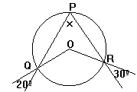
15.- O centro de la circunferencia. ¿cuál es la medida del $∠$ x?  a) 70°  b) 80°  c) 90°  d) 100°  e) Ninguna de las anteriores | 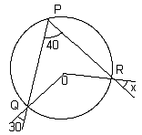
16.- O centro de la circunferencia. Los arcos AB=BC=CD, ¿cuál es la medida del $∠$x?  a) 2β+90°  b) 180°- β  c) β/2  d) β  e) Ninguna de las anteriores | 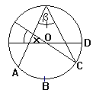
17.- O centro de la circunferencia. ¿Cuál es la medida del $∠$x?  a) 360° – α + β  b) 2 · (α + β)  c) α + b  d) 2 α + β/3  e) Ninguna de las anteriores | 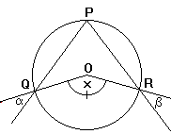
18.- O centro de la circunferencia. Los arcos PQ=QR=RS. ¿Cuál es la medida del $∠$x?  a) 40°  b) 60°  c) 80°  d) 100°  e) Ninguna de las anteriores | 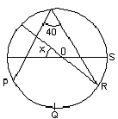
19.- O centro. MN tangente a la circunferencia. ¿Cuál es la medida del $∠$x?  a) 140°  b) 70°  c) 60°  d) 30°  e) Ninguna de las anteriores | 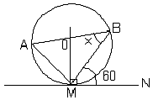
20.- O centro. Arco AB = 2arco BD. ¿Cuál es la medida del $∠$x?  a) β  b) 90°-β/3  c) 2β  d) (4/3) β  e) Ninguna de las anteriores | 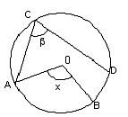
21.- En la circunferencia de centro O de la figura 1, se han dibujado tres diámetros. Con los datos dados, determina el valor del $∠$x?  a) 75º  b) 35º  c) 20º  d) 70º  e) 110º | 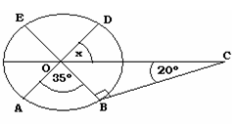
22.- Dada la siguiente circunferencia $∠$EFC = 85º $∠$x=?  a) 15°  b) 40°  c) 20°  d) 75°  e) Ninguna de las anteriores | 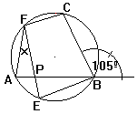
23.- Dada la siguiente circunferencia. arco CFA=135º, $∠$x=  a) 12,5°  b) 25°  c) 75°  d) 37,5°  e) Ninguna de las anteriores | 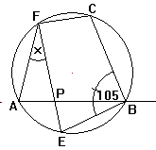
24. ¿Cuál es el total de los trapecios isósceles dentro del pentágono regular en donde se ha inscrito una estrella?
- 4
- 5
- 10
- 8
- Ninguna de las anteriores

25. En la figura L//L’ ; si ∠ POB = 120° y OQ = 3cm, entonces la medida de AP es:
- $$\sqrt{\text{12}}$$
- $$\sqrt{\text{48}}$$
- 3
- 6
- $$\frac{\sqrt{\text{12}}}{2}$$
26. En la circunferencia de centro O y radio r, $\overline{\text{MN}}$ es diámetro, si $\overline{\text{MP}}$= r y Q punto medio de $\overline{\text{MP}}$, entonces $\overline{\text{QN}}$=
- $$r\sqrt{3}$$
- $$\frac{r\sqrt{3}}{2}$$
- $$\frac{r\sqrt{\text{13}}}{2}$$
- $$r\sqrt{\text{21}}$$
- No se puede determinar
27. En la figura el ∠ ABC es equilátero ¿Cuánto mide el ∠ x?. Si O es el centro de la circunferencia

a) 100º
b) 30º
c) 120º
d) 60º
e) falta información

28. En la figura P es el centro de la circunferencia $\overline{\text{AB}}$ // $\overline{\text{FD}}$, $\overline{\text{CD}}$ // $\overline{\text{EF}}$ Arco(CA) = Arco(AD), entonces es(son) verdadera(s)
- $$\overline{\text{GP}}=\overline{\text{FD}}$$
- GFDP es trapecio rectángulo
- ángulo AGE = ángulo BPD
- Sólo I
- Sólo II
- Sólo I y II
- Sólo I y III
- Ninguna de las anteriores

29. El triángulo ABC está trazado en la mitad de la circunferencia.
Si h_{c} = 4cm y el lado $\overline{\text{CB}}$ = 5cm. El radio de la circunferencia es:
- 3 cm
- $4\frac{1}{6}$ cm
- $6\frac{1}{3}$ cm
- $\text{12}\frac{1}{2}$ cm
- Ninguna de las anteriores.

30. En la figura se tiene circunferencia de centro O, $\overline{\text{MP}}$ bisectriz del ∠OMN. Si ∠MPN = 40º, entonces x =?

- 25º
- 30º
- 35º
- 40º
- 45º

31. A un círculo de 5 cm de diámetro se traza desde un punto P una tangente $\overline{\text{PA}}$ y una secante PBC que pasa por el centro como lo indica la figura. Si la cuerda $\overline{\text{AC}}$ mide 4 cm y BP mide 4 cm. Calcular la tangente $\overline{\text{PA}}$.
- 3 cm
- 6 cm
- 7 cm
- 8 cm
- 9 cm
32. En la semicircunferencia de centro O, ∠DAB = 40º y  AD // OC, entonces el ∠ACO vale:  - 10º  - 15º  - 20º  - 30º  - 45º | 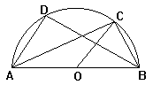
33. En la figura, O es el centro de la circunferencia. Si AB // RT y ∠AOC = 94º; la medida del ángulo $α$ es:  a) 47º  b) 94º  c) 123º  d) 133º  e) 152º | 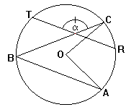
34. $\overline{\text{PA}}=\text{16; }\overline{\text{AB}}=\overline{\frac{\text{PA}}{4}};\text{ entonces }\overline{\text{PT}}\text{ es:}$  a) 8  b) $4\sqrt{\text{48}}$  c) $4\sqrt{3}$  d) $8\sqrt{3}$  e) $8\sqrt{2}$ | 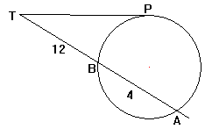
35. AB = diámetro = 12; EB = 2; CE = 5; ED = ?  - 1  - 2  - 3  - 4  - 5 | 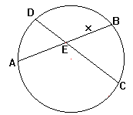
36. En la misma figura anterior: AE = 8; EC = 6; DE = 12; AB =?

a) 17 b) 9
c) 15 d) 10 e) 18

37. triangulo ADC inscrito en la circunferencia de centro O, BC tangente a la circunferencia en C. Entonces siempre se cumple:  I) $α+β=\text{90}º$  II) $β−α=\text{25}º$  III) $∠\text{ACO}\text{=∠}\text{BCD}$  a) Sólo I b) Sólo II c) Sólo III  d) Solo II y III e) I, II y III |  | 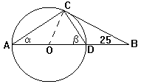
38. $\overline{\text{AC}}=\text{10};\overline{\text{CP}}=8;\overline{\text{PD}}=9$, entonces la medida del segmento $\overline{\text{BD}}$=?  - 16  - 10  - 7  - 8  - 6 |  | 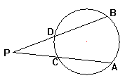
39. En la figura, P es un punto exterior; $\overline{\text{AP}}=\overline{\text{BP}}$ y arco AB = 2 arco DE, entonces el ángulo x, mide:  a) 24º  b) 36º  c) 48º  d) 54º  e) Otro valor |  | 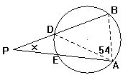
40. MN es diámetro de la circunferencia. ¿Cuánto mide el radio?  a) 7  b) 8  c) 10  d) 11  e) 12 |  | 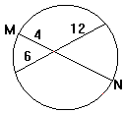
41. ¿Cuál es la medida del diámetro MN, si $\overline{\text{PM}}=\text{40};\overline{\text{PT}}=\text{60}$ y O es centro?  a) 36  b) 40  c) 45  d) 50  e) 54 |  | 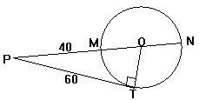
42. $\overline{\text{AC}}=2·\overline{\text{PC}}=\text{12}\text{cm};\overline{\text{PD}}=4\text{cm}$, entonces la medida del segmento $\overline{\text{BD}}$=?
- 16
- 10
- 7
- 8
- N.A.

43. En el $Δ\text{ABT}$; AT tangente a la circunferencia en T; $\overline{\text{AT}}=r$ y O centro de la $⊕$ de radio $r$. Entonces el valor del ángulo x es:  a) $α$  b) $2α/5$  c) $α/2$  d) $2α/3$  e) $\text{45}º−α/2$ |  | 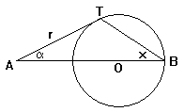
44. Si los puntos P, Q, R y S pertenecen a la circunferencia, entonces la medida del ángulo x es:  a) 55º  b) 54º  c) 33º  d) 27º  e) 20º |  | 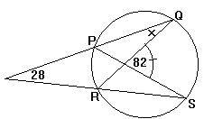
45. AB y CD son diámetros. Entonces el valor del ángulo x es:  a) $α/2$  b) $α/3$  c) $α−\text{90}º$  d) $\frac{α+\text{90}º}{2}$  e) $\text{180}º−α$ |  | 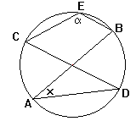
46. AB es diámetro de la circunferencia de radio 3 cm. Si $\overline{\text{BC}}=8\text{cm}$ , entonces $\overline{\text{AD}}$=?  a) 6 cm  b) 4,8 cm  c) 6,4 cm  d) 3 cm  e) 3,6 cm |  | 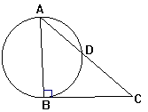
47. El triángulo ABC está inscrito en la circunferencia de centro O. si CD es un diámetro, entonces el ángulo x, mide:  a) $α$  b) $β$  c) $(α+β)/2$  d) $\text{90}º−α$  e) $\text{90}º−β$ |  | 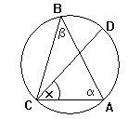
48. AP y BP son tangentes a la circunferencia de centro O, ¿cuánto mide el ángulo x?  a) 30º  b) 65º  c) 130º  d) 135º  e) N. A. |  | 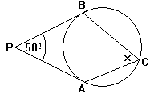
49. O centro de las circunferencia. AC=6, BC=8 ¿cuánto mide el radio de la circunferencia?  a) 20  b) 5  c) 10  d) 14  e) Ninguna de las anteriores |  | 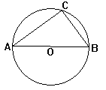
50. $α=\text{40}º$, cuanto mide x?  a) $α$  b) $2α$  c) $\text{180}º−2α$  d) $\text{90}º−2α$  e) N.A. |  | 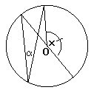
51. Los ángulos 1, 2 y 3 son congruentes en los trazos. CF, AG y BE son alturas y bisectrices cada una de ellas. Entonces, ∠x mide:
- 30°
- 45°
- 60°
- 90°
- Falta información

52. Si α es el doble de β  entonces sus medidas son respectivamente:

- 80° y 40°
- 60° y 30°
- 40° y 20°
- 20° y 10°
- Otros ángulos

53. ¿Cuál debe ser la longitud del trazo EF si P y Q son puntos medios? (ABCD trapecio)
- 7,5
- 8
- 2,5
- 3,5
- N.A.

54. Sea $\overline{\text{AO}}$, $\overline{\text{BO}} y \overline{\text{CO}}$ bisectrices de los ángulos interiores del triángulo ABC; además $∠\text{AOB}\text{=∠}\text{BOC}\text{=∠}\text{COA} $, y <OCB = 30º, de las siguientes afirmaciones es FALSA:
- Triángulo ABC es equilátero.
- Los triángulos que tienen como vértice el punto O son isósceles.
- Todos los triángulos que se observan son acutángulos.
- $$\overline{\text{AO}}=\overline{\text{BO}}=\overline{\text{CO}}$$
- Sólo I b) Sólo II c) Sólo III d) Sólo IV e) N.A.
55. En la figura O es el centro de la circunferencia, además
arco(AB) : arco(BC) = 2:3 , entonces x=?

- 60°
- 40°
- 100°
- 80°
- Ninguna de las anteriores.

56. En la figura, si todas las líneas son paralelas, el máximo de paralelogramos es:
- 2
- 6
- 5
- 8
- 9

57. Si el trazo EF = EG y el ángulo FEG vale 60°, el triángulo de la figura es:
- Isósceles
- Equilátero
- Escaleno
- Acutángulo
- B y D

58. En la figura ∠AOB=72°. Si Arco(EA) = Arco(BF), entonces ¿cuánto vale x + y ?
- 94°
- 86°
- 188°
- 172°
- 36°

59. En la circunferencia de centro O, al arco(AB) = $\frac{1}{5}$ de la circunferencia, ¿cuánto mide el arco(CD)?

- 72°
- 96°
- 120°
- 168°
- N. A.

60. En la figura, circunferencia de centro O y radio r. ABC triángulo equilátero, si $\overline{\text{PA}}$,$\overline{\text{QB}}$,$\overline{\text{TC}}$son tangentes a la circunferencia en A, B y C respectivamente, entonces α + β + γ =?
- 360°
- 180°
- 90°
- 60°
- 45°

SOLUCIONES
1 | E | 6 | E | 11 | B | 16 | D | 21 | A | 26 | C | 31 | B | 36 | A | 41 | D | 46 | E | 51 | C | 56 | E
2 | D | 7 | B | 12 | B | 17 | B | 22 | C | 27 | D | 32 | C | 37 | E | 42 | E | 47 | D | 52 | C | 57 | E
3 | C | 8 | B | 13 | D | 18 | A | 23 | D | 28 | D | 33 | D | 38 | C | 43 | C | 48 | B | 53 | C | 58 | C
4 | C | 9 | D | 14 | C | 19 | D | 24 | D | 29 | B | 34 | D | 39 | A | 44 | D | 49 | B | 54 | C | 59 | D
5 | D | 10 | E | 15 | E | 20 | D | 25 | B | 30 | A | 35 | D | 40 | D | 45 | C | 50 | C | 55 | B | 60 | B

